МІНІСТЕРСТВО ОСВІТИ І НАУКИ УКРАЇНИ

Національний аерокосмічний університет
«Харківський авіаційний інститут»

Факультет Інтелектуальних систем управління
Кафедра Систем управління літальними апаратами

Лабораторна робота № 11
з дисципліни «Алгоритмізація та програмування»
на тему: «Розробка десктоп-застосунків в середовищі QtCreator»
ХАІ.301.319а.8.11. ЛР

Виконав: здобувач 1 курсу, групи 319а напряму підготовки (спеціальності)
G3 Електрична інженерія
Губач Богдан
(ім’я і прізвище)
Прийняла: доц. каф.301, канд. техн. наук,
__________________Олена ГАВРИЛЕНКО

2026
МЕТА РОБОТИ
Ознайомитися з основами розробки програм з використанням QtDesigner і навчитися розробляти десктоп-застосунки із графічним користувацьким інтерфейсом для введення/виведення даних на мові програмування C++ в середовищі QtCreator.
ПОСТАНОВКА ЗАДАЧІ
Завдання. Варіант 8
Дано тризначне число. У ньому закреслили першу зліва цифру і приписали її справа. Вивести отримане число. Наприклад: 123 → 231, 456 → 564, 780 → 807.
ВИКОНАННЯ РОБОТИ
Завдання 1. Алгоритм створення проекту Qt Widgets Application та опис елементів
Алгоритм створення десктоп-застосунку у QtCreator:
1. Запустити QtCreator → «Файл» → «Новий проект».
2. Обрати тип проекту: Qt Widgets Application.
3. Вказати назву та директорію проекту (без кирилиці і пробілів у шляху).
4. Обрати систему збірки: CMake або qmake.
5. Обрати базовий клас головного вікна: QMainWindow.
6. Вибрати компілятор (Kit): MinGW або MSVC.
7. Натиснути «Готово» — створиться проект із файлами: main.cpp, mainwindow.h, mainwindow.cpp, mainwindow.ui.
Основні елементи Qt Widgets Application:
Елемент | Опис, властивості та методи
QMainWindow | Головне вікно програми. Надає QMenuBar, панель інструментів та рядок статусу. Метод setupUi(this) ініціалізує інтерфейс із файлу .ui.
QLabel | Відображає текст або зображення. setText(QString) – встановити текст; text() – отримати. Властивість alignment задає вирівнювання.
QLineEdit | Поле введення одного рядка. text() – отримати текст; setText() – встановити; clear() – очистити; setFocus() – передати фокус. toInt(&ok) конвертує текст у ціле число.
QPushButton | Кнопка керування. Сигнал clicked() генерується при натисканні. Слот підключається автоматично за угодою on_<objectName>_clicked().
QGridLayout | Компонувальник-сітка. addWidget(widget, row, col) розміщує елемент у вказаній клітинці. Забезпечує автоматичне масштабування при зміні розміру вікна.
QMessageBox | Діалог повідомлень. Статичні методи: warning() – попередження; information() – інформація; critical() – критична помилка. Перший параметр – вказівник на батьківський віджет.
Завдання 2. Розробка графічного інтерфейсу (Варіант 8)
Вхідні дані: n – тризначне ціле число, int, діапазон 100..999; le_input – поле введення (QLineEdit).
Вихідні дані: result – перетворене ціле число після перестановки цифр, int; l_result – поле виведення (QLabel).
Алгоритм: програма зчитує тризначне число з поля QLineEdit за допомогою toInt(&ok). Якщо введено не ціле число або значення поза діапазоном 100–999, виводиться QMessageBox::warning(). Перша цифра (сотні) знаходиться як hundreds = n / 100. Залишок (останні дві цифри) знаходиться як rest = n % 100. Результат обчислюється як result = rest * 10 + hundreds і виводиться у QLabel через setText(). Лістинг коду наведено в дод. А. Екран роботи показано на рис. Б.1.
ВИСНОВКИ
Було ознайомлено з алгоритмом створення Qt Widgets Application у середовищі QtCreator з використанням QtDesigner. Розроблено графічний інтерфейс програми з елементами QLabel, QLineEdit, QPushButton та QMenuBar. Реалізовано логіку перестановки цифр тризначного числа: перша зліва цифра видаляється і дописується праворуч (наприклад, 123 → 231). Додано перевірку коректності вхідних даних з виведенням попередження через QMessageBox::warning(). Реалізовано функції зчитування вхідних даних з текстового файлу та збереження результатів у файл із використанням QFileDialog, QFile та QTextStream.

ДОДАТОК А
Лістинг коду програми
mainwindow.h
#ifndef MAINWINDOW_H
#define MAINWINDOW_H

#include <QMainWindow>

QT_BEGIN_NAMESPACE
namespace Ui { class MainWindow; }
QT_END_NAMESPACE

class MainWindow : public QMainWindow
{
Q_OBJECT

public:
explicit MainWindow(QWidget *parent = nullptr);
~MainWindow() override;

private slots:
void on_pushButton_clicked(); // обробник кнопки «Обчислити»
void on_actionLoad_from_file_triggered(); // зчитування числа з файлу
void on_actionSave_to_file_triggered(); // збереження результату у файл

private:
Ui::MainWindow *ui;
};

#endif // MAINWINDOW_H
mainwindow.cpp
#include "mainwindow.h"
#include "ui_mainwindow.h"
#include <QMessageBox>
#include <QFileDialog>
#include <QFile>
#include <QTextStream>
#include <QDir>

MainWindow::MainWindow(QWidget *parent)
: QMainWindow(parent)
, ui(new Ui::MainWindow)
{
ui->setupUi(this); // ініціалізація інтерфейсу з .ui файлу
}

MainWindow::~MainWindow()
{
delete ui; // звільнення динамічно виділеної пам'яті
}

void MainWindow::on_pushButton_clicked()
{
bool ok;

// Зчитуємо текст з поля вводу та конвертуємо у ціле число
int n = ui->le_input->text().toInt(&ok);

// Перевірка: чи є введене значення тризначним цілим числом
if (!ok || n < 100 || n > 999) {
QMessageBox::warning(this, "Помилка",
"Введіть тризначне ціле число (100-999)!");
ui->le_input->clear(); // очищуємо поле введення
ui->l_result->setText("-"); // скидаємо поле результату
ui->le_input->setFocus(); // повертаємо фокус на поле вводу
return;
}

// Перша (ліва) цифра — сотні: 123 / 100 = 1
int hundreds = n / 100;

// Залишок — останні дві цифри: 123 % 100 = 23
int rest = n % 100;

// Приписуємо першу цифру справа: 23 * 10 + 1 = 231
int result = rest * 10 + hundreds;

// Виводимо результат у поле QLabel
ui->l_result->setText(QString::number(result));
}

void MainWindow::on_actionLoad_from_file_triggered()
{
// Відкриваємо стандартний діалог вибору файлу для читання
QString filePath = QFileDialog::getOpenFileName(
this, "Open file", QDir::currentPath(),
"Текстові файли (*.txt);;Усі файли (*)");

if (!filePath.isEmpty()) {
QFile file(filePath);
// Відкриваємо файл лише для читання
if (!file.open(QIODevice::ReadOnly | QIODevice::Text)) {
QMessageBox::warning(this, "Error", "Can not open file!");
} else {
QTextStream in(&file);
QString val;
in >> val; // зчитуємо рядок з числом
ui->le_input->setText(val); // вставляємо у поле введення
file.close();
}
} else {
QMessageBox::warning(this, "Error", "Unknown filename!");
}
}

void MainWindow::on_actionSave_to_file_triggered()
{
// Відкриваємо стандартний діалог збереження файлу
QString filePath = QFileDialog::getSaveFileName(
this, "Save file", QDir::currentPath(),
"Текстові файли (*.txt);;Усі файли (*)");

if (!filePath.isEmpty()) {
QFile file(filePath);
// Відкриваємо файл лише для запису
if (!file.open(QIODevice::WriteOnly | QIODevice::Text)) {
QMessageBox::critical(this, "Error",
"Can not open file:\n" + file.errorString());
} else {
QTextStream out(&file);
// Записуємо вхідне число та отриманий результат
out << ui->le_input->text() << "\n";
out << ui->l_result->text() << "\n";
file.close();
}
} else {
QMessageBox::warning(this, "Error", "Unknown filename!");
}
}

ДОДАТОК Б
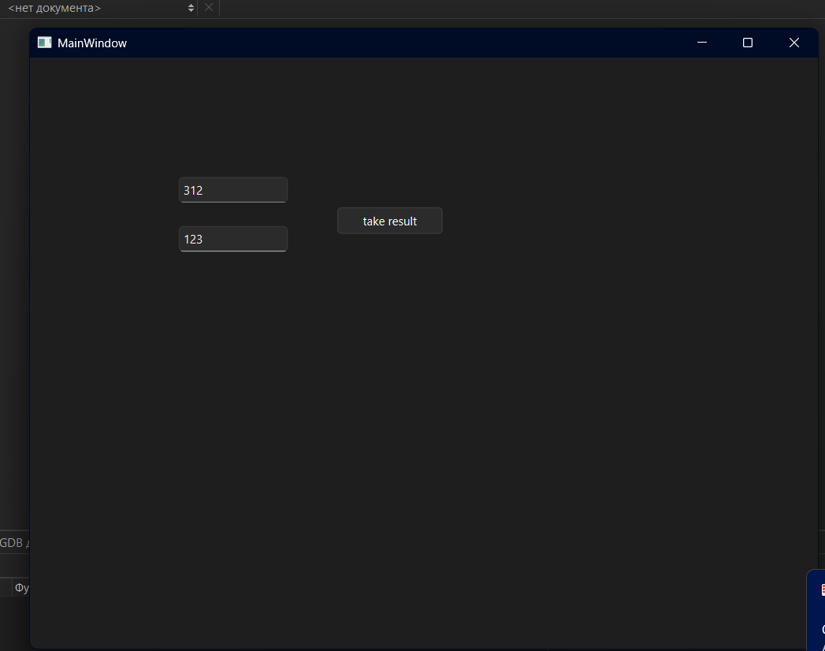
Рисунок Б.1 – Екран виконання програми (введення числа, результат)

ДОДАТОК В
Діалог з ШІ для самоаналізу
Питання 1: Що таке механізм сигналів і слотів у Qt і як він реалізований у даній програмі?
Відповідь: Сигнали і слоти – це механізм Qt для зв'язку між об'єктами. Сигнал – це повідомлення про подію (наприклад, clicked()), слот – це функція-обробник. У даній програмі при натисканні QPushButton автоматично викликається слот on_pushButton_clicked() завдяки угоді про іменування Qt (автопідключення через connect). Цей механізм є типобезпечним і замінює класичні зворотні виклики (callbacks).
Питання 2: Чому для перевірки коректності введення використовується параметр bool ok у методі toInt(&ok), а не просто перевірка повернутого значення?
Відповідь: Метод toInt() повертає 0 як за успішної конвертації числа 0, так і при невдалій спробі конвертації (наприклад, рядок «abc»). Тому розрізнити ці випадки лише за поверненим значенням неможливо. Параметр ok вирішує цю проблему: якщо конвертація успішна – ok = true, якщо ні – ok = false. Це стандартний підхід у Qt для безпечної конвертації рядків у числа без використання винятків.
Питання 3: Яку роль відіграє виклик ui->setupUi(this) у конструкторі MainWindow і що станеться, якщо його не викликати?
Відповідь: setupUi(this) – це метод, що автоматично генерується з файлу mainwindow.ui під час компіляції у файл ui_mainwindow.h. Він створює всі віджети, описані у QtDesigner, встановлює їх властивості, розміщення та підключає сигнали до слотів. Якщо цей виклик пропустити, вікно програми буде порожнім (чорним) – жоден із розміщених у Designer елементів не з'явиться, а звернення до ui->le_input або ui->l_result призведе до невизначеної поведінки.

